**ЕДИНОВРЕМЕННАЯ ДЕНЕЖНАЯ ВЫПЛАТА В СВЯЗИ С РОЖДЕНИЕМ ПЕРВОГО РЕБЕНКА**

**ПРАВО НА ПОЛУЧЕНИЕ** единовременной денежной выплаты **имеют женщины**:

- родившие первого ребенка;

- являющиеся гражданами Российской Федерации;

- проживающие на территории Хабаровского края

**- в случае, если ребенок является** гражданином Российской Федерации **и рожден** начиная **с 01 января 2019 г.**

Единовременная денежная выплата **НЕ НАЗНАЧАЕТСЯ** гражданам:

1) лишенным родительских прав;

2) ограниченным в родительских правах.

**РАЗМЕР** единовременной денежной выплаты составляет:

**49 930,00**

**ДЛЯ НАЗНАЧЕНИЯ**

единовременной денежной выплаты заявитель подает в центр социальной поддержки заявление о назначении единовременной денежной выплаты в любое время в **ТЕЧЕНИЕ ОДНОГО ГОДА** со дня рождения ребенка, в связи с рождением которого возникло право на получение единовременной денежной выплаты.

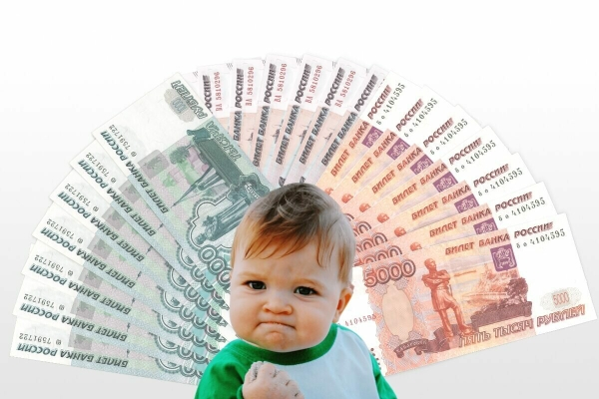

**Одновременно с заявлением представляются следующие документы:**

1) документ, удостоверяющие личность, место жительства на территории края;

2) свидетельство о рождении ребенка.

**ЕДИНОВРЕМЕННАЯ ДЕНЕЖНАЯ ВЫПЛАТА В СВЯЗИ С РОЖДЕНИЕМ ПЕРВОГО РЕБЕНКА НАЗНАЧАЕТСЯ И ВЫПЛАЧИВАЕТСЯ БЕЗ УЧЕТА ДОХОДА СЕМЬИ**

Постановление Правительства Хабаровского края от 12.02.2019 N 39-пр "О дополнительных мерах, направленных на поддержку рождаемости в Хабаровском крае"

**ЖЕМЕСЯЧНОЕ ПОСОБИЕ В СВЯЗИ С РОЖДЕНИЕМ И ВОСПИТАНИЕМ РЕБЕНКА**

**Пособие выплачивается в следующих размерах**:

1) **1 670,50** руб. на ребенка:

а) который является инвалидом;

б) из многодетной семьи;

в) в отношении которого один из родителей уклоняется от уплаты алиментов либо взыскание с него алиментов невозможно;

2) **1 670, 50**  руб. родителям (усыновителям, опекунам, попечителям), которые (один из которых):

а) являются (является) инвалидами (инвалидом);

б) относятся (относится) к коренным малочисленным народам Севера, Сибири и Дальнего Востока Российской Федерации;

в) обучаются (обучается) по очной, очно-заочной формам обучения в профессиональных образовательных организациях, образовательных организациях высшего образования и организациях дополнительного профессионального образования;

г) относятся (относится) к детям-сиротам, детям, оставшимся без попечения родителей, и лицам из их числа;

3) **668,20**  рубля на ребенка одинокой матери.

Закон Хабаровского края от 24.12.2020 № 137 «О мерах социальной поддержки семей, имеющих детей, в Хабаровском крае»

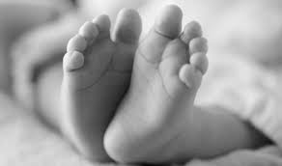

За подробной информацией обращаться по адресу:

г. Амурск, ул. Лесная, д.3а

**Телефон для справок:**

**8/ 42142/ 2-90-03**

**8/ 42142/ 2-27-60**

КГКУ «Центр социальной поддержки населения по Амурскому району»

МЕРЫ СОЦИАЛЬНОЙ ПОДДЕРЖКИ СЕМЬЯМ, В КОТОРЫХ РОДИЛСЯ ПЕРВЫЙ РЕБЕНОК

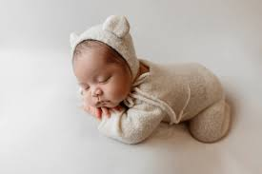

г. Амурск

2024 г.